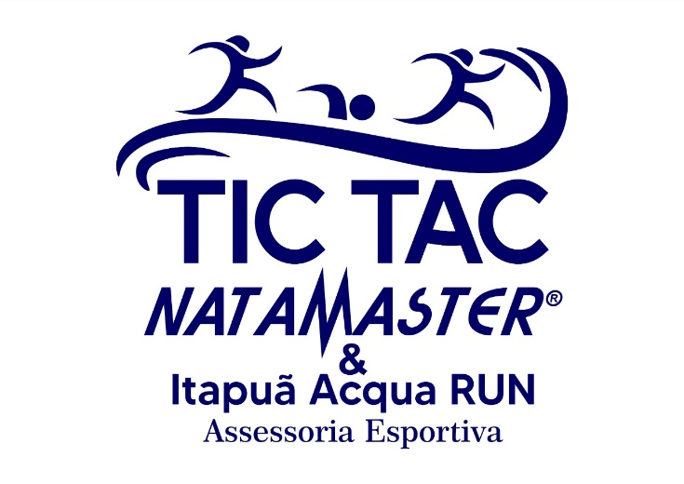

TIC TAC NATAMASTER ITAUÃ ACQUA RUN

EVENTO REALIZADO PELA ASSESSORIA ESPORTIVA ITAPUÃ ACQUA RUN E A EMPRESA NATAMASTER.

O EVENTO SERÁ REALIZADO NO DIA 02/11/2025 NA RUA DA MÚSICA (RUA K) EM ITAPUÃ.

O EVENTO CONTARÁ COM A PARTICIPAÇÃO DE 100 ATLETAS (INDIVIDUAL MASCULINO E FEMININO E EM DUPLAS MASCULINA, FEMININA E MISTAS).

A PREMIAÇÃO SERÁ PARA OS 3 PRIMEIROS COLOCADOS DE CADA CATEGORIA E MEDALHAS DE PARTICIPAÇÃO PARA TODOS OS PARTICIPANTES.

A ENTREGA DOS KITS SERÁ REALIZADA NO DIA 26/10/2025 EM LOCAL AINDA A SER DEFINIDO

SERÁ FORNECIDO AOS PARTICIPANTES KITS COM CAMISA, LANCHE E DIVULGAÇÃO DAS MARCAS APOIADORAS DO EVENTO.

TODOS OS APOIADORES TERÃO DIVULGADA SUAS MARCAS NAS AÇÕES DE MARKETING

**REGULAMENTO GERAL**

**Descrição do evento**

O evento TIC TAC Natamaster & Itapuã Acqua Run será realizado no dia 02 de novembro de 2025, na rua K em Itapuã.

Será organizado pela empresa de eventos NataMaster e a Assessoria Esportiva Itapuã Acqua Run.

**DIRETRIZES**

Parágrafo 1º O evento terá provas de AQUATHLON (AQ) divididas em modalidades individual masculina, feminina e PCD. Em duplas masculina, feminina e mista

Parágrafo 2º A ORGANIZAÇÃO disponibilizará um mapa ilustrativo dos percursos, sendo de responsabilidade do atleta ter o conhecimento prévio do mesmo.

**REGRAS GERAIS**

As provas serão realizadas em circuitos demarcado e devidamente balizado por boias na natação e cones na corrida com Circuito de 2,5Km de corrida + 1000m de natação + 2,5Km de corrida para todas modalidades.

**NATAÇÃO**

Teremos 2 voltas de 500m na praia da rua K.

**CORRIDA**

Teremos duas pernas de 1,25Km (ida) e 1,25Km (retorno) na orla do farol de Itapuã (REFORMADA E EM CONDIÇÕES DE CORRIDA).

CHECK-IN: 5:15

LARGADA: 6:00

**ATENÇÃO**

Os atletas são responsáveis pela contagem de voltas. As distancias, direção e percurso poderão ser alterados sem aviso prévio por determinação dos órgãos competentes e/ou do Diretor de prova sem qualquer ônus ou prejuízo para a organização.

**CATEGORIAS:**

Individual (Masculina, feminina e PCD)

O atleta irá fazer o circuito de corrida /Natação/corrida individualmente

Duplas (masculina, feminina e mista)

Teremos dois atletas que por escolha da equipe um realiza a atividade da corrida e o outro da natação.

**Faixa etária**

Por ser um evento livre não teremos divisão por idade

Obs: A prova terá um formato de aquathlon com as distâncias mencionadas acima com o tempo de corte 2hs de prova.

**INSCRIÇÕES:**

Período de inscrição será do dia 15/04 a 15/05 conforme tabela:

1º lote até dia 30/08 - R$ 90,00

2º lote até dia 30/09 - R$ 100,00

Todo o processo de inscrição é realizado pelo site central das inscrições que por contrato é a responsável por toda a operação financeira das inscrições, cabendo a ela dentro de suas responsabilidades, prestar atendimento auxílio e todo o suporte ao atleta no que se refere às inscrições.

A organização da prova não fará devolução do valor da inscrição independente do motivo pelo qual o atleta não possa participar.

**VAGAS LIMITADAS!**

Vagas para 60 atletas em duplas e 40 atletas em categoria individual totalizando 100 atletas.

A inscrição para o evento é pessoal e intransferível, não podendo qualquer pessoa ser substituída por outra, em qualquer situação. Alterações (nome, modalidade, equipe ou transferência) serão analisadas e posteriormente aceitas desde que solicitadas com até 15 (quinze) dias úteis de antecedência para o evento. Após este prazo, NÃO SERÁ POSSIVEL QUALQUER TIPO DE ALTERAÇÃO na inscrição. Sendo EXPRESSAMENTE proibida a transferência e/ou cessão por parte de qualquer atleta de seu número de peito para outra pessoa sem O CONSENTIMENTO E AUTORIZAÇÃO dos organizadores do evento formalmente por escrito, ficando o atleta responsável por qualquer acidente ou dano que venha a sofrer, isentando o atendimento e qualquer responsabilidade da organização da prova, seus patrocinadores, apoiadores e órgãos públicos envolvidos na prova.

**PREMIAÇÕES:**

Medalha de participação para todos que finalizarem a prova.

Medalhas de 1º - 2º -3º para os três primeiros de cada modalidade.

**KITS:**

Camisa, Número de peito (corredor), marcação para os nadadores, lanche e hidratação e frutas.

**APOIO:**

Central das inscrições, BLOG OQUETEAFETA, ... (AGREGAR)

**STAFFS:**

4 PESSOAS HIDRATAÇÃO, 4 PESSOAS CIRCUITO DE CORRIDA, 3 PESSOAS BASE, 2 PESSOAS NUMERAÇÃO.

**IMPORTANTE:**

O evento contará com apoio de bombeiros, salva vidas na parte aquática, equipe de enfermagem, locução, staffs.